Мастер-класс «Весёлый органайзер» из бросового материала

***Цель****:* формирование благоприятного отношения к природе, получение экологических знаний, умение преобразовывать экологические отходы в полезные предметы.

***Задачи:***

*Развивающие:* развивать коммуникативные навыки, фантазию, наглядно-образное мышление и творческий потенциал ребёнка в познавательно-практической деятельности, умение видеть готовое изделие в заготовках. Развивать мелкую моторику рук.

*Воспитательные:* воспитывать желание увидеть конечный результат работы, выполнять работу аккуратно и эстетично, старание, усердие, радость от получившегося изделия.

*Образовательные:* показать, как можно использовать бросовый материал, как средство экологического воспитания, закреплять умения и навыки работы с ножницами.  Дать знания о том, что из самых разных бросовых материалов может получиться какой-либо интересный предмет.

Нас окружает прекрасный мир: поля, леса, моря, реки и озера. Однако у нашей планеты есть проблемы, в которых виноват сам человек: загрязнение окружающей среды. Нам, воспитателям важно донести до детей необходимость в защите окружающей природы. Для того чтобы сохранить наш дом и природу красивыми и чистыми необходимо правильно распоряжаться теми вещами, которые становятся ненужными. Наша цель привлечь внимание к проблемам загрязнения бытовым мусором окружающего мира.

И мы с вами сегодня найдём вторичное применение пластиковой таре, изготовим из неё полезный органайзер.

Предлагаю вам небольшой мастер-класс по изготовлению органайзера из пластмассовой тары.

***Материалы:***

1.пластиковая тара;

2. цветной фоамиран;

3. ножницы;

4. линейка;

5. простой карандаш.

***Этапы работы:***

1. Подготавливаем основу для органайзера. Для этого срезаем верхнюю часть пластиковой тары из­-под чистящего средства.

2. Из самоклеящегося фоамирана вырезаем по шаблону заготовки для оформления органайзера.

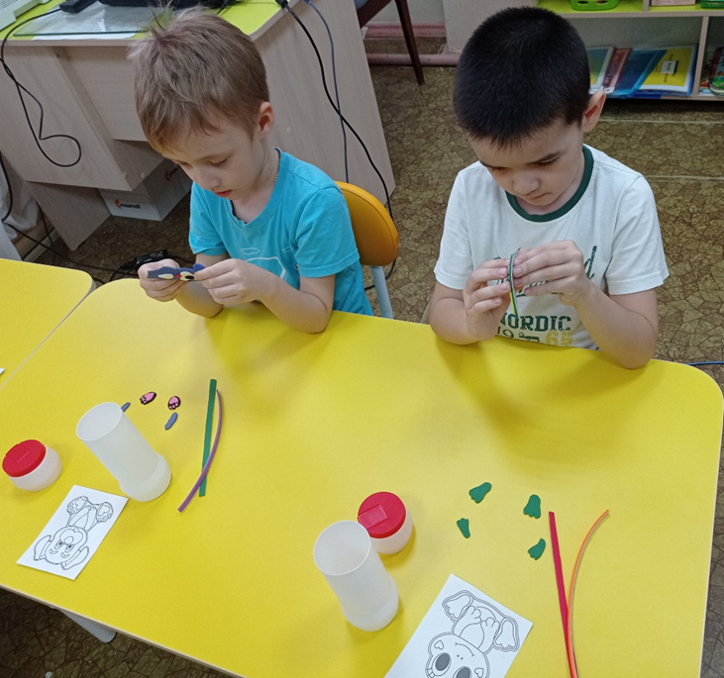 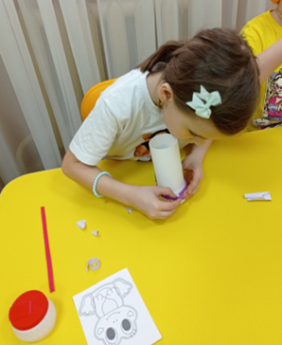

3. Украшаем органайзер.

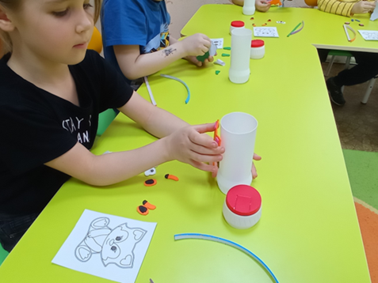 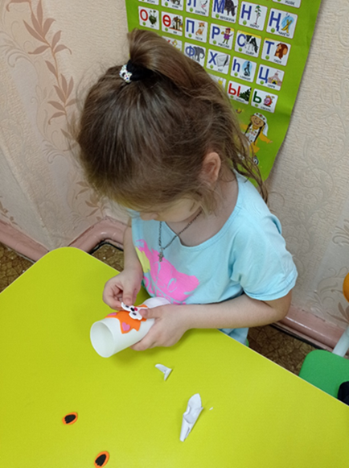

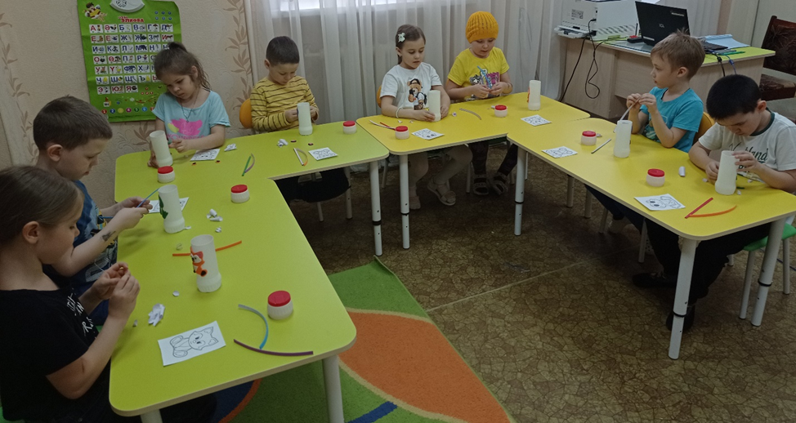

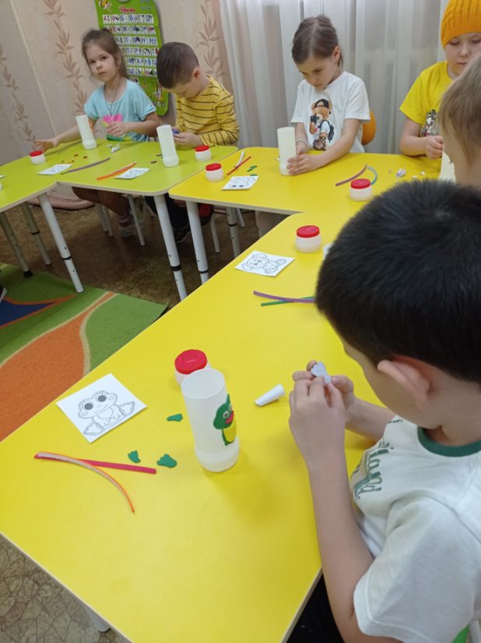 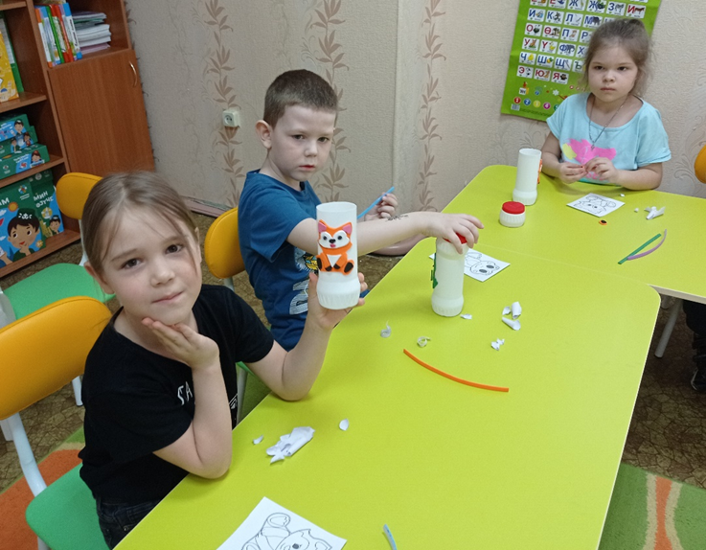

*Рекомендации:* Данный вид творческого подхода к экологическому воспитанию можно также использовать в театрализации, в кукольных спектаклях, совместной игровой деятельности детей и родителей.

*Выводы:* Современные требования дошкольного образования способствуют созданию новых форм игровой деятельности с элементами познавательного, учебного и игрового общения.

**В заключение** хочу сказать, что в каждой семье обязательно что-то скапливается, а то и выбрасывается. Мы с вами вместе сегодня нашли новое применение бытовому отходу из пластикового материала. Дайте вторую жизнь этим предметам. И вы этим порадуете своих близких, друзей и сохраните красоту природы. Спасибо за внимание!